LAPORAN PRAKTIKUM
ALGORITMA DAN PEMROGRAMAN LANJUT



Informatika B’23
IRVAN NURDIANSYAH
2309106070

PROGRAM STUDI INFORMATIKA
UNIVERSITAS MULAWARMAN
SAMARINDA
2024
PEMBAHASAN

  - Latar Belakang
Pada posttest 1 ini kami diperintahkan untuk membuat program mengkonversi kecepatan yang dimana dalam perintah tersebut terdapat login untuk user, dan apabila salah 3 kali program akan berhenti. Kemudian membuat menu untuk memilih bagan konversi mana yang ingin digunakan. Yang terakhir adalah perulangan yang dimana user akan diminta untuk melanjutkan program atau tidak. Berikut kode yang telah dibuat untuk programnya :

- Login User (salah 3 kali program berhenti)
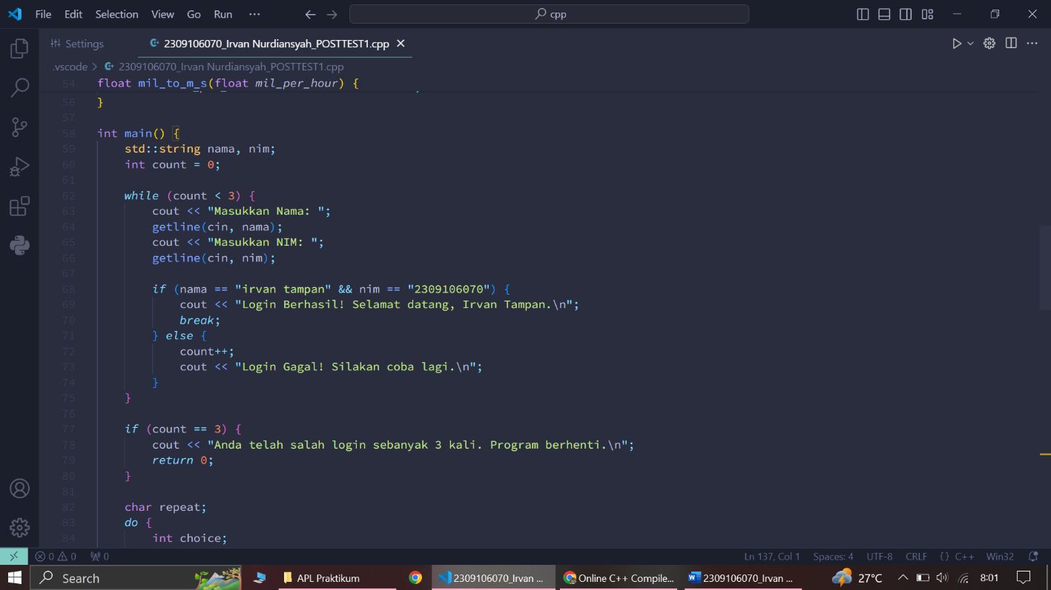

- Membuat menu
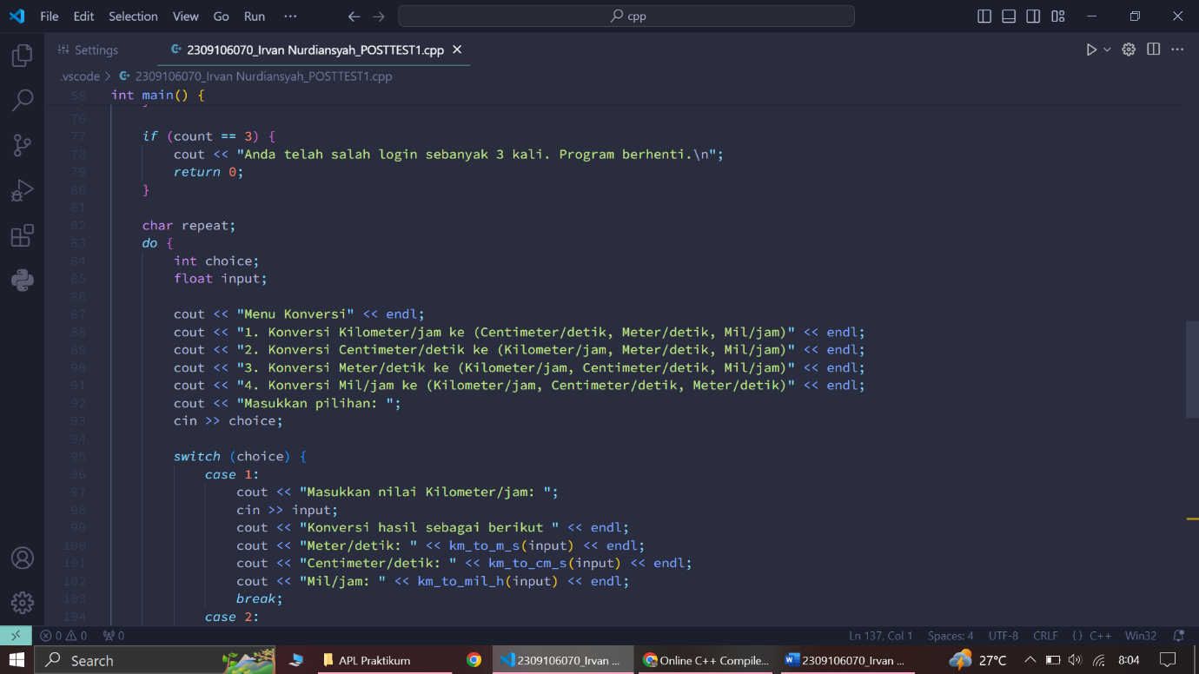

- Memanggil fungsi dalam menu
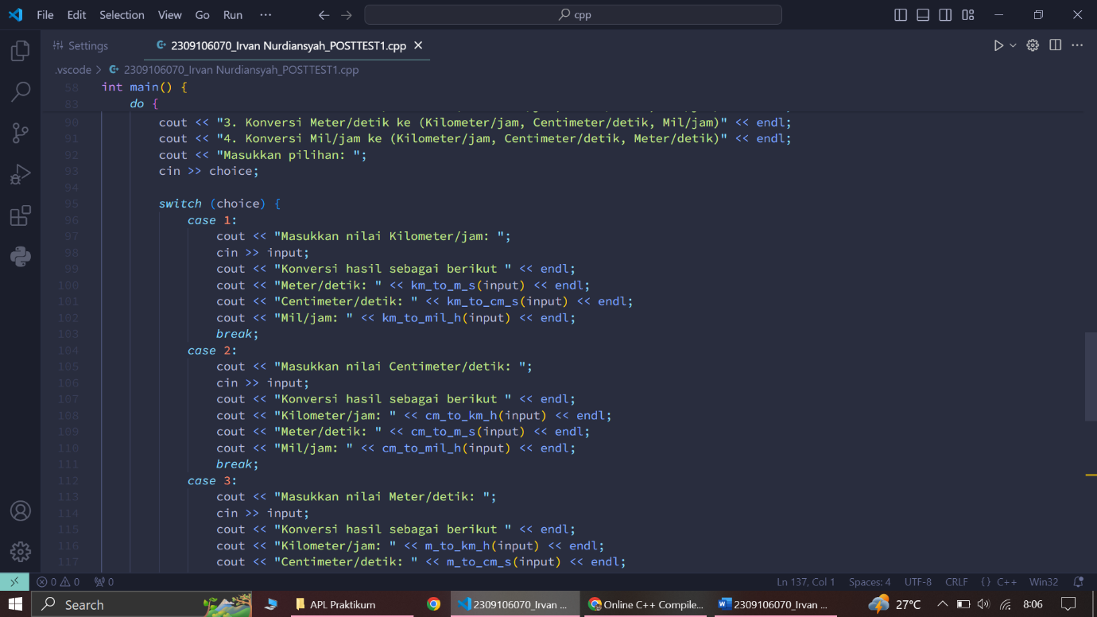
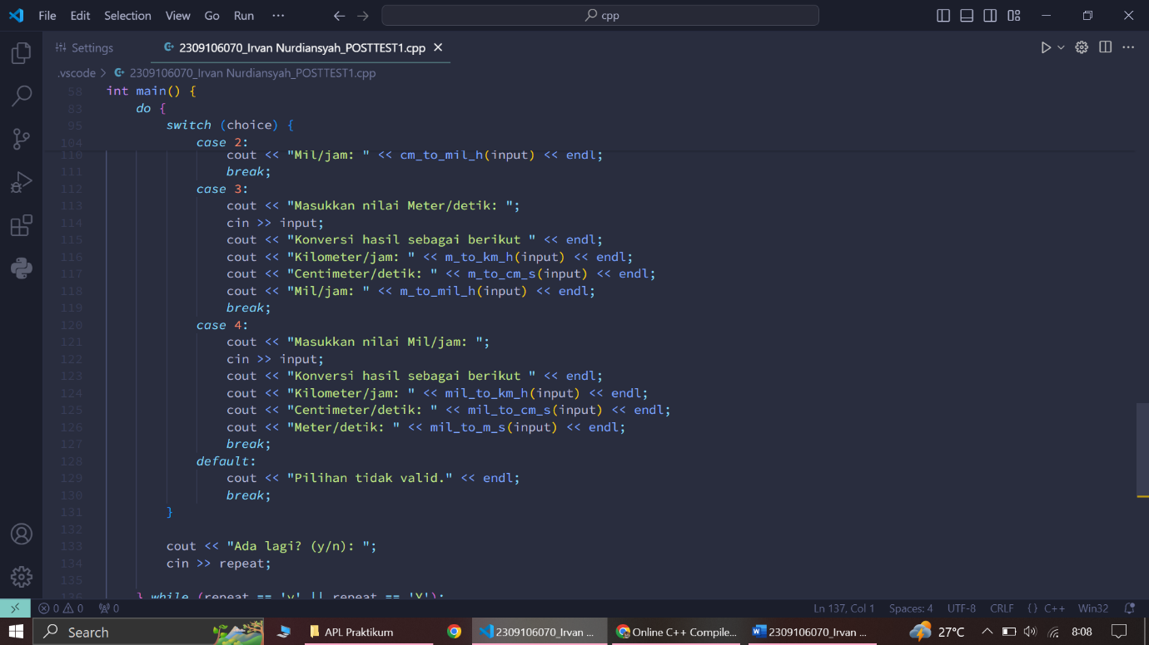

- Fungsi menghitung konversi Kilometer/jam ke (Meter/detik, CentiMeter/detik, Mil/jam)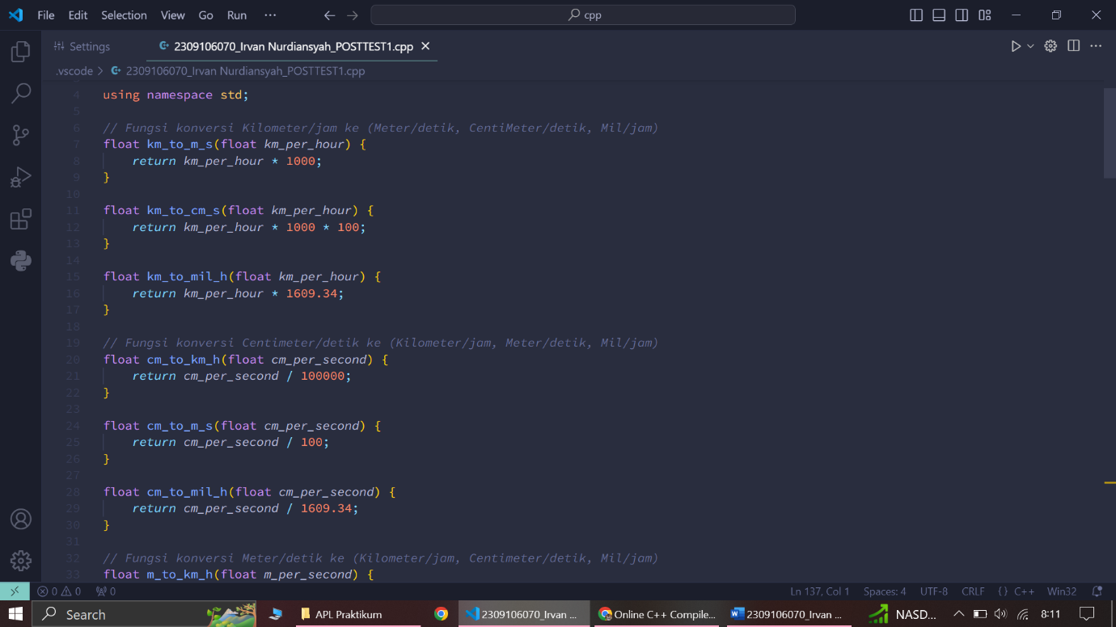
- Fungsi menghitung konversi Centimeter/detik ke (Kilometer/jam, Meter/detik, Mil/jam)
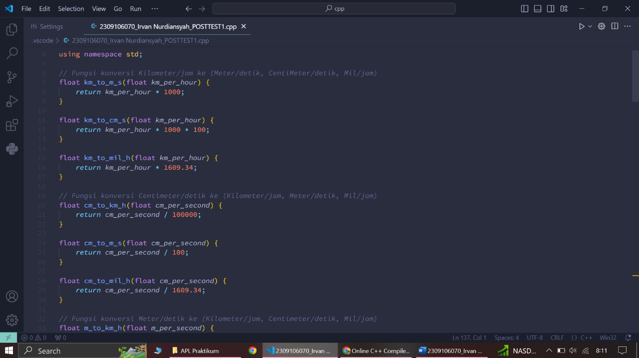
- Fungsi menghitung konversi Meter/detik ke (Kilometer/jam, Centimeter/detik, Mil/jam)
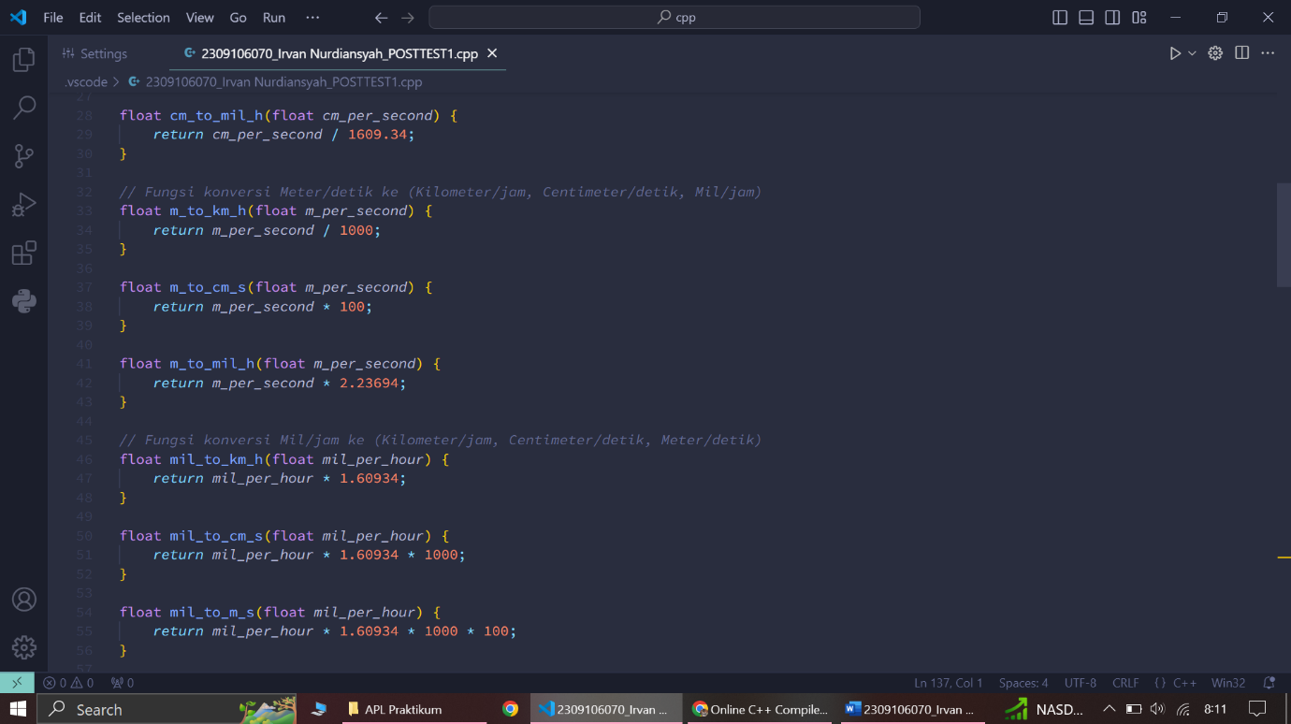
- Fungsi menghitung konversi Mil/jam ke (Kilometer/jam, Centimeter/detik, Meter/detik)
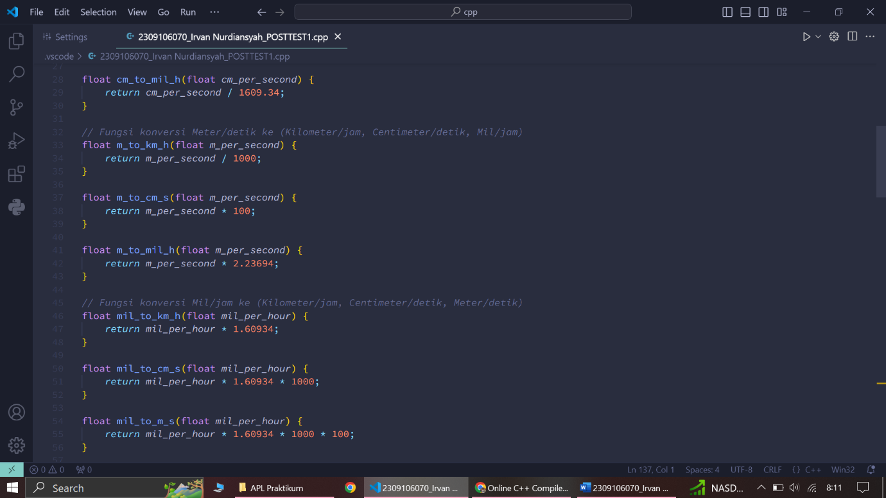

- Perulangan
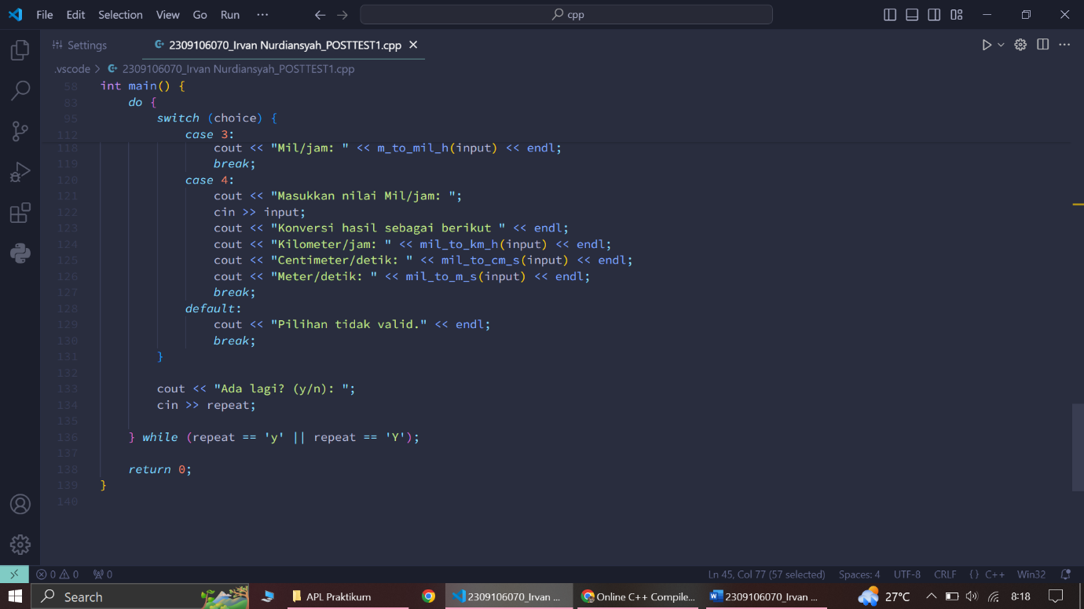

  - Flowchart
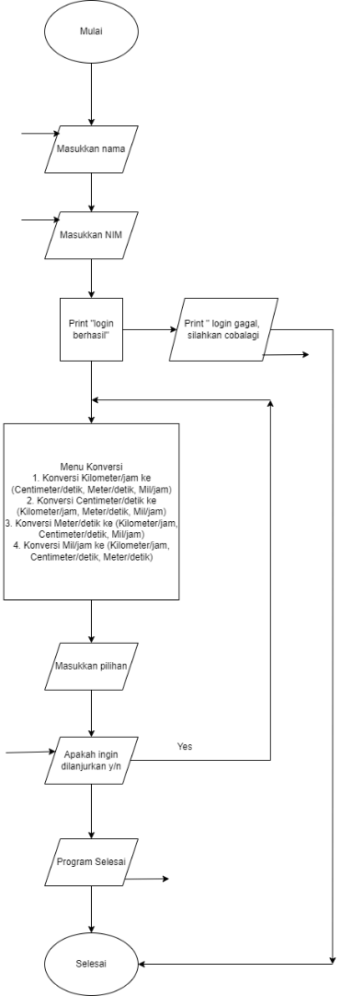

  - Output Program
